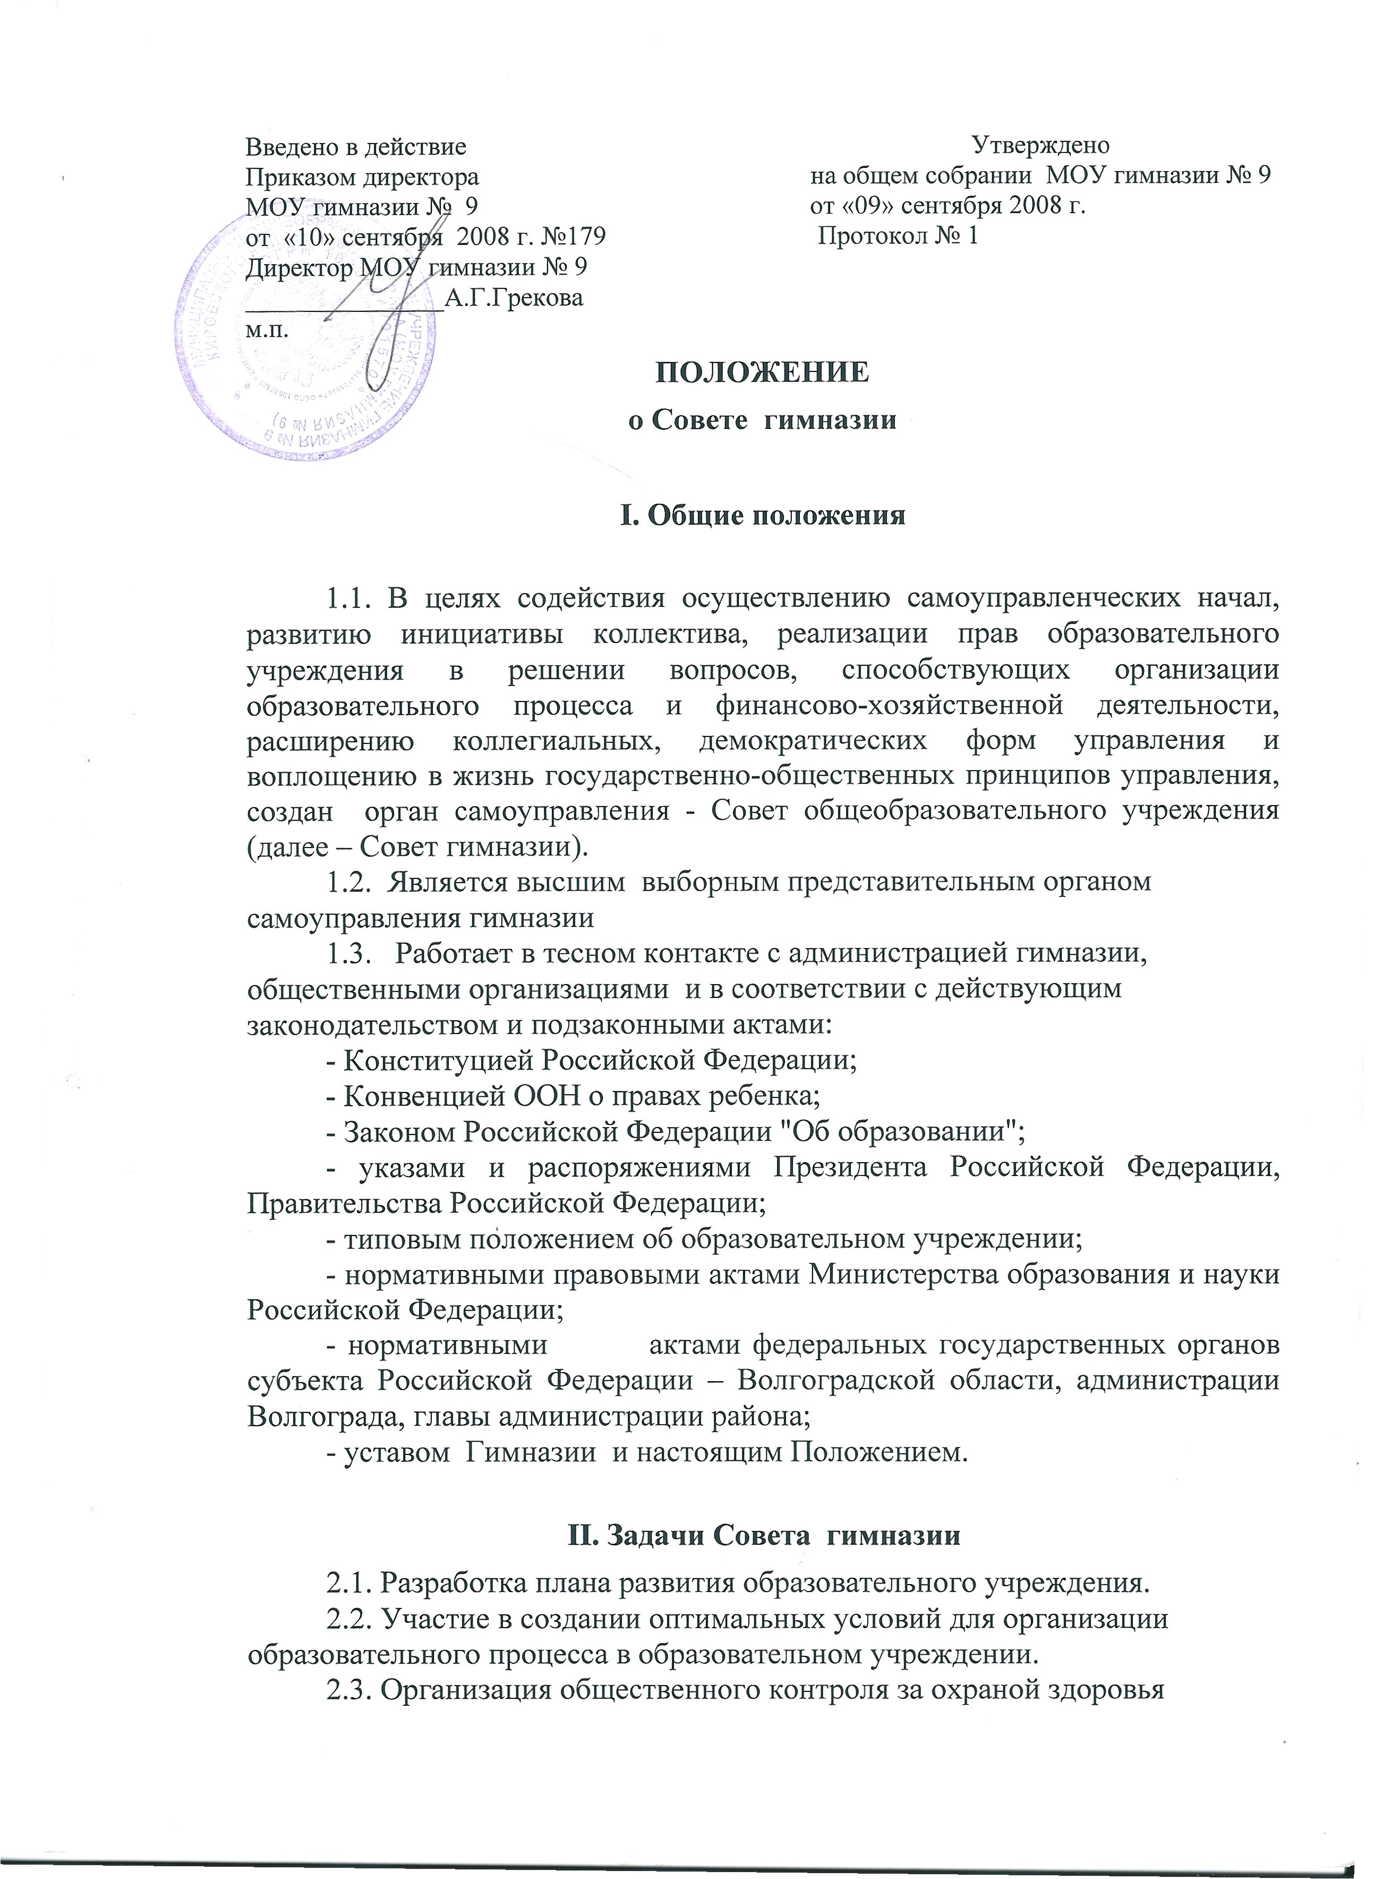
участников образовательного процесса, за безопасными условиями его осуществления.
2.4. Организация изучения спроса жителей микрорайона на предоставление образовательным учреждением дополнительных образовательных услуг, в том числе платных.
2.5. Оказание практической помощи администрации образовательного учреждения в установлении функциональных связей с учреждениями культуры и спорта для организации досуга обучающихся.
2.6. Согласование (утверждение) локальных актов образовательного учреждения в соответствии с установленной компетенцией.

III. Функции Совета гимназии

3.1. В период между конференциями (общими собраниями) образовательного учреждения осуществляет общее руководство в рамках установленной компетенции.
3.2. Совет гимназии:
- определяет стратегию развития образовательного учреждения;
- организует выполнение решений конференции (общего собрания) образовательного учреждения;
- принимает участие в обсуждении перспективного плана развития образовательного учреждения;
- разрабатывает меры по совершенствованию содержания образования, внедрению инновационных технологий;
- председатель Совета гимназии совместно с руководителем учреждения представляет в государственных, муниципальных, общественных органах управления интересы образовательного учреждения, а также наряду с родительским комитетом и родителями (законными представителями) - интересы обучающихся, обеспечивая социальную правовую защиту несовершеннолетних;
- по представлению методического (педагогического) совета образовательного учреждения обсуждает необходимость введения профилей дифференциации обучения (гуманитарного, естественно-математического и др. направлений), профилей производственного обучения;
- согласовывает распорядок работы образовательного учреждения, продолжительность учебной недели и учебных занятий в соответствии с учебным планом и графиком учебного процесса, выбирает по согласованию с органом управления образованием муниципалитета график каникул и устанавливает сроки их начала;
- утверждает правила внутреннего трудового распорядка образовательного учреждения, положение о родительском комитете и другие локальные акты в рамках установленной компетенции;
- информирует родительскую общественность об участии коллектива гимназии в реализации задач приоритетного национального проекта «Образование» и комплексного проекта модернизации образования;
- освещает процесс реализации задач приоритетного проекта «Образование» и комплексного проекта модернизации образования через Интернет, в СМИ;
- участвует в разработке и согласовании локальных актов гимназии, устанавливающих виды, размеры, условия и порядок произведения выплат стимулирующего характера работникам гимназии, показателей и критериев оценки качества и результативности труда работников гимназии. Показатели компетентности педагогических работников определяются в процентах от тарифной ставки (должностного оклада) администрацией гимназии по согласованию с Советом гимназии один раз в год (на 1 сентября текущего года) по результатам деятельности педагогического работника на основании его личного обращения (заявления) с приложением заявляемых показателей
компетентности педагогических работников;
- участвует в оценке качества и результативности труда работников гимназии, в согласовании распределения выплат стимулирующего характера работникам гимназии в порядке, установленном локальными актами гимназии;
- вносит рекомендации по распределению стимулирующих выплат непедагогическому персоналу гимназии;
- предоставляет право директору гимназии вносить в перечень выплат компенсационного характера другие показатели: за высокую результативность работы, качество работы, напряженность, интенсивность труда, за выполнение особо важных (сложных) работ;
- участвует в подготовке и утверждении публичного (ежегодного) доклада гимназии: публичный доклад подписывается совместно директором гимназии и председателем Совета гимназии;
- осуществляет контроль за расходованием средств, являющихся собственностью гимназии;
- информирует родителей об участии гимназии в апробации новых механизмов оплаты труда работников гимназии;
- утверждает отдельные локальные акты гимназии, регулирующие деятельность гимназии, в том числе по организации платных дополнительных услуг;
- направляет ходатайства, письма в различные административные органы, общественные организации, учебные заведения, предприятия и организации различных форм собственности по вопросам перспективного развития гимназии и вопросам иного характера.
- во взаимодействии с педагогическим коллективом организует деятельность других органов самоуправления образовательного учреждения;
- поддерживает общественные инициативы по совершенствованию и развитию обучения и воспитания молодежи, творческий поиск педагогических работников в организации опытно-экспериментальной работы; определяет пути взаимодействия образовательного учреждения с научно-исследовательскими, производственными, кооперативными организациями, добровольными обществами, ассоциациями, творческими союзами, другими государственными (или негосударственными), общественными институтами и фондами с целью создания необходимых условий для разностороннего развития личности обучающихся и профессионального роста педагогов;
- заслушивает руководителя о рациональном расходовании внебюджетных средств на деятельность образовательного учреждения; определяет дополнительные источники финансирования; согласует централизацию и распределение средств образовательного учреждения на его развитие и социальную защиту работников, обучающихся образовательного учреждения; участвует в оценке качества и результативности труда работников образовательного учреждения при установлении надбавок, доплат, премий и других видов материального поощрения;
- ведает вопросами организации питания в образовательном учреждении и образует комиссию по питанию в составе 5 человек из членов Совета гимназии.
- заслушивает отчеты о работе руководителя образовательного учреждения, его заместителей, других работников, вносит на рассмотрение конференции (общего собрания) предложения по совершенствованию работы администрации; знакомится с итоговыми документами по проверке органами управления образованием и т.д. деятельности данного образовательного учреждения и заслушивает отчеты о мероприятиях по устранению недостатков в его работе;
- в рамках действующего законодательства Российской Федерации принимает необходимые меры по защите педагогических работников и администрации образовательного учреждения от необоснованного вмешательства в их профессиональную деятельность, а также по обеспечению гарантий его самоуправляемости; обращается по этим вопросам в муниципалитет, общественные организации.

IV. Состав Совета гимназии

4.1. В состав Совета гимназии могут избираться представители педагогических работников (5 чел.), обучающихся II и III ступеней (3чел.), общественности (2 чел.), родителей (законных представителей) (4 чел.), представители учредителя (по согласованию). Норма представительства в Совете и общая численность членов Совета определяются конференцией (общим собранием) коллектива образовательного учреждения с учетом мнения учредителя. Кандидатуры в члены Совета Центра выдвигаются на соответствующих собраниях коллективов. При избрании или исключении каждая кандидатура члена Совета обсуждается отдельно. При очередных выборах состав Совета, как правило, обновляется не менее, чем на треть.
Ежегодная ротация Совета - не менее трети состава каждого представительства.
4.2. Осуществление членами Совета своих функций производится на безвозмездной и добровольной основе.
4.3. Cобирается не реже 4 раз в год. Члены Совета гимназии выполняют свои обязанности на общественных началах.
4.4. На первом заседании самостоятельно выбирает председателя, пользующегося уважением и обладающий организационными и координационными полномочиями. Руководитель образовательного учреждения входит в состав Совета на правах сопредседателя.
4.5. Председатель осуществляет непосредственное руководство Советом, в том числе:
- представляет Совет школы во всех организациях и т.п.
- руководит заседаниями Совета.
- выполняет другие обязанности, в соответствии с задачами и целями Совета.
В случае невозможности выполнения председателем своих полномочий Совет школы вправе возложить временное руководство на другого члена Совета. Совет вправе переизбрать председателя.
4.6. Для ведения протокола заседаний Совета из его членов избирается секретарь.
4.7. Конференция (общее собрание) образовательного учреждения может досрочно вывести члена Совета из его состава по личной просьбе или по представлению председателя Совета.
4.8. Решения Совета школы, принятые в пределах его компетенции и в соответствии с законодательством Российской Федерации, являются рекомендательными для администрации образовательного учреждения, всех членов коллектива. В отдельных случаях может быть издан приказ по образовательному учреждению, устанавливающий обязательность исполнения решения Совета гимназии участниками образовательного процесса.

V. Права и ответственность Совета гимназии

5.1. Все решения Совета гимназии, являющиеся рекомендательными, своевременно доводятся до сведения коллектива образовательного учреждения, родителей (законных представителей) и учредителя.
5.2. Имеет следующие права:
- член Совета образовательного учреждения может потребовать обсуждения вне плана любого вопроса, касающегося деятельности образовательного учреждения, если его предложение поддержит треть членов всего состава Совета;
- предлагать руководителю образовательного учреждения план мероприятий по совершенствованию работы образовательного учреждения;
- присутствовать и принимать участие в обсуждении вопросов о совершенствовании организации образовательного процесса на заседаниях педагогического совета, методического объединения учителей, родительского комитета образовательного учреждения;
- заслушивать и принимать участие в обсуждении отчетов о деятельности родительского комитета, других органов самоуправления образовательного учреждения;
- присутствовать на итоговой аттестации выпускников образовательного учреждения (для членов Совета, не являющихся родителями выпускников);
- участвовать в организации и проведении общешкольных мероприятий воспитательного характера для обучающихся;
- совместно с руководителем образовательного учреждения готовить информационные и аналитические материалы о деятельности образовательного учреждения для опубликования в средствах массовой информации.
5.3. Совет гимназии несет ответственность за:
- выполнение плана работы;
- соблюдение законодательства Российской Федерации об образовании в своей деятельности;
- компетентность принимаемых решений;
- развитие принципов самоуправления образовательного учреждения;
- упрочение авторитетности образовательного учреждения.

VI. Делопроизводство

6.1. Ежегодные планы работы Совета гимназии, отчеты о его деятельности входят в номенклатуру дел образовательного учреждения.
6.2. Протоколы заседаний Совета гимназии, его решения оформляются секретарем в "Книгу протоколов заседаний Совета гимназии", каждый протокол подписывается председателем Совета и секретарем.
Книга протоколов заседаний Совета гимназии вносится в номенклатуру дел образовательного учреждения и хранится в его канцелярии.
6.3. Обращения участников образовательного процесса с жалобами и предложениями по совершенствованию работы Совета рассматриваются председателем Совета или членами Совета по поручению председателя.

Составила зам. директора по ИКТ Сергеева Т. И.

